
东亚季风监测快报

( 2012年 第9期 )
中国气象局国家气候中心 2012年9月27日
南海夏季风处于结束临界状态

摘 要：2012年9月，东亚夏季风较常年同期持续偏强，南海夏季风处于结束临界状态；随着中高纬度大气环流调整，9月11日已正式进入华西秋雨期。

国家气候中心最新监测表明：9月以来东亚夏季风较常年同期偏强（图1a），南海夏季风开始减弱（图1b）。9月东亚地区环流形势监测显示：对流层高层（200hPa）南亚高压开始明显减弱，高空急流轴也于9月3候开始南撤，对流层低层（850hPa）索马里及105°E附近的越赤道气流显著减弱, 9月4候南海夏季风的两个重要指标均（纬向风和假相当位温）已降到临界值之下，目前南海季风已处于结束临界状态（图2）。夏季东亚季风指数监测表明：2012年东亚夏季风指数为2.57，较常年同期明显偏强（图略）。

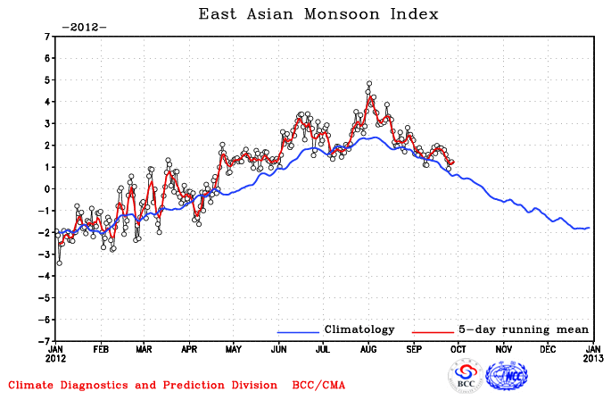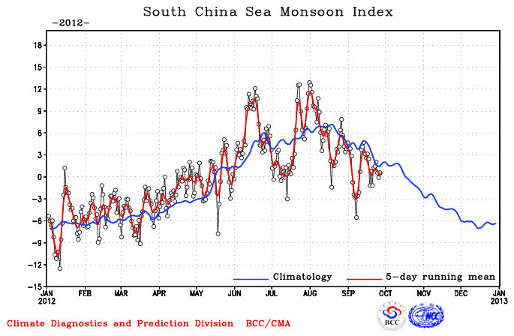
a
b
图1 东亚副热带季风强度指数（a）及南海夏季风强度指数（b）逐日演变
（蓝色实线为气候态，红色线为5天滑动平均）

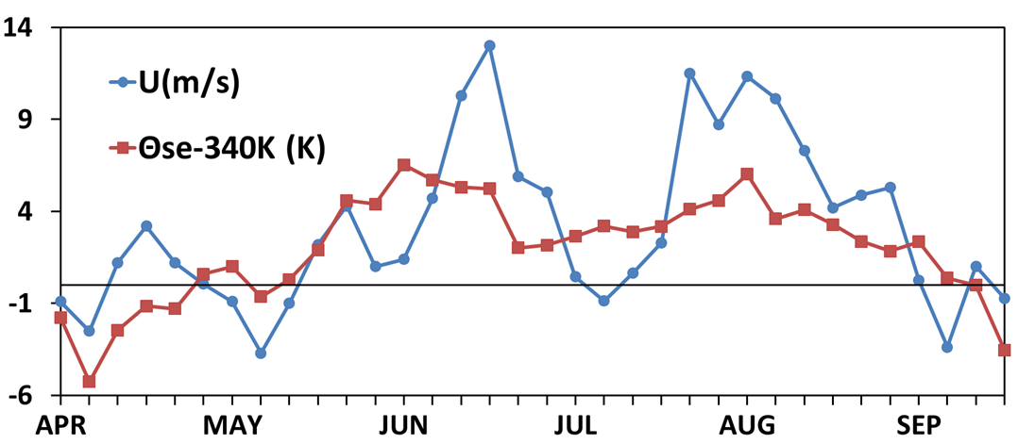
图2 南海监测区（10-20ºN，110-120ºE）平均纬向风（单位：m/s）
和假相当位温（单位：K）逐候演变特征

9月，西北太平洋副热带高压强度较前期明显增强（图3a），脊线较前期明显南落（图3b），月内西伸脊点南北变化较大（图略）。9月上旬，欧亚地区中高纬度大气经向环流较强，乌拉尔山为负距平区，而贝加尔湖以西为正距平区，此环流型配置不利于华西秋雨的开始（图4a）。9月中下旬，欧亚中高纬大气环流发生调整，乌拉尔山为正距平区，而贝加尔湖附近为负距平区（图4b），有利于北方冷空气南侵；同时，冷空气与西南季风带来的暖湿水汽在华西地区汇合，直接导致9月11日我国华西地区正式进入秋雨期（图5）。
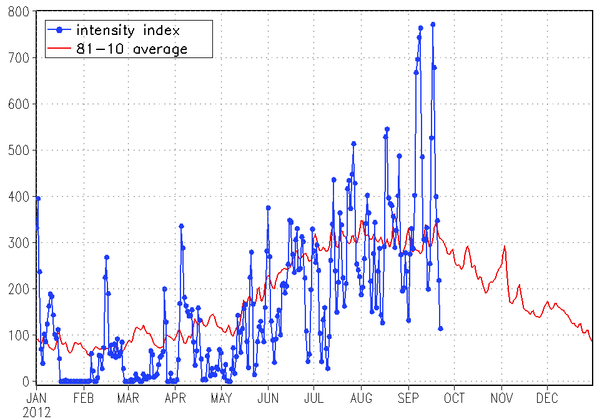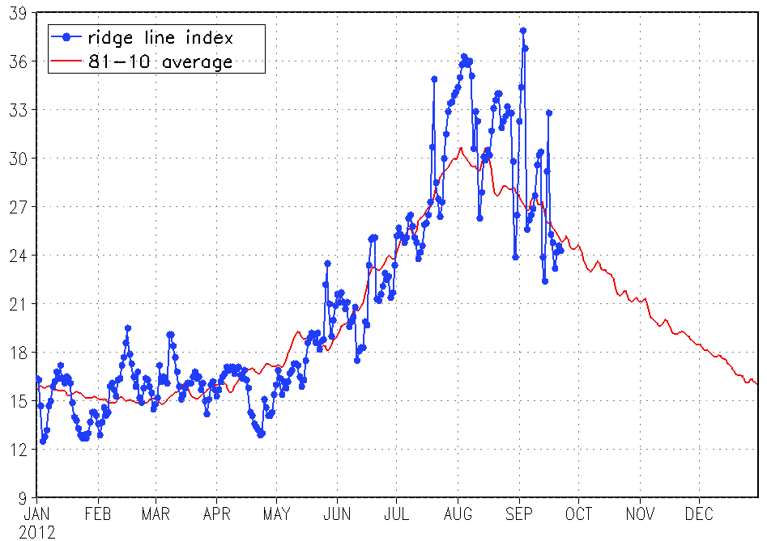
a
b
图3 西太平洋副热带高压强度（a）和脊线（b）变化
（红色实线为气候态）

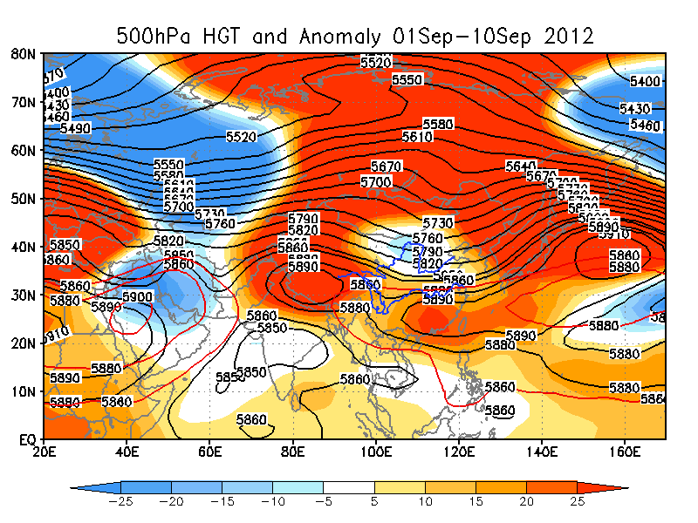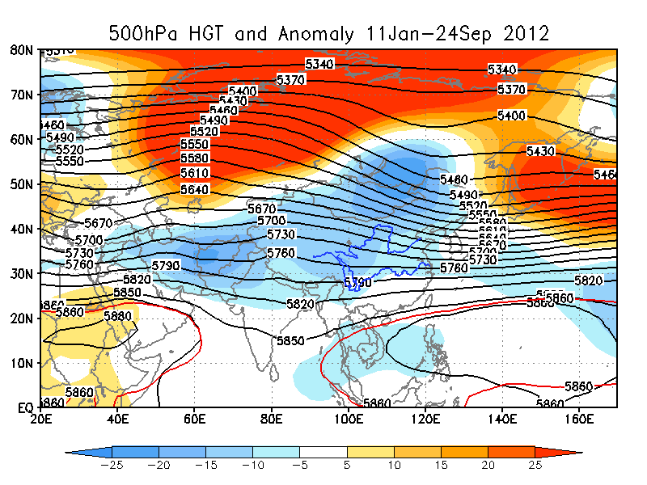
a
b
图4 9月上旬（a）和中下旬（b）欧亚地区500hPa高度场和距平（阴影区）
（红色实线为5880和5660等高线气候态）
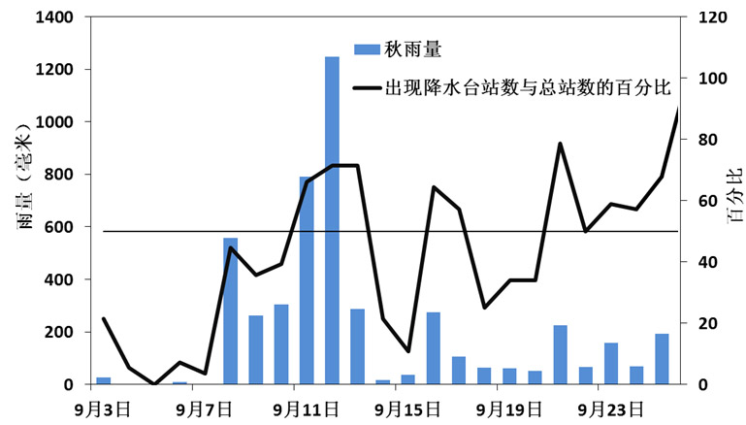
图5 2012年华西秋雨雨量和台站数百分比监测指标

我们将密切关注东亚夏季风的撤退进程和南海夏季风的结束时间，做好异常气候事件分析诊断工作及季风气候信息服务。

主班：王艳姣 签发：周兵
联系电话：010-68407166 （值班室电话）

